
Muuvelo
Divide la cuenta por lo que cada uno consumió
Actividad ABP – Unidad 2
Computación Móvil
Integrantes
Han's De Avila Sanchez
Camilo Ortiz Diaz
Octubre de 2026

Descripción de la solución
Cuando varias personas comen juntas en un restaurante, normalmente una sola paga toda la cuenta y después pasa días cobrándole a los demás. Dividir en partes iguales es injusto, porque no todos piden lo mismo, y hacer las cuentas a mano con platos compartidos y propina casi siempre termina en errores: la suma de lo que paga cada uno no coincide con el total.
Muuvelo es una aplicación móvil para Android, desarrollada en Flutter y Dart, que resuelve este problema. El anfitrión registra el restaurante, las personas de la mesa, los ítems de la cuenta y quién consumió cada uno. La aplicación calcula cuánto le corresponde pagar a cada persona según lo que realmente consumió y permite llevar el control de quién ya pagó.
Esta versión funciona completamente en memoria, como lo indica la actividad: no usa base de datos, API, backend, Firebase ni almacenamiento persistente. Los datos se manejan con variables, listas y el estado de la aplicación, y se pierden al cerrarla.
Funcionalidades
- Reparto justo por ítems: cada plato se asigna a quienes lo consumieron. Si un plato lo comparten tres personas, cada una paga un tercio.
- Propina configurable: se puede activar o desactivar, elegir 10 %, 15 % o 20 %, o ajustarla con una barra entre 0 % y 30 %. Se reparte en proporción a lo que consumió cada persona.
- Cuadre exacto: los pesos que sobran por redondeo los asume el anfitrión, así la suma de lo que paga cada uno siempre es igual al total de la cuenta.
- Seguimiento de pagos: el anfitrión marca quién ya pagó y un vaso se va llenando con el porcentaje recogido.
- Cierre de la cuenta: se puede cerrar aunque alguien no haya pagado, con un aviso de quién falta y cuánto.
- Resumen copiable: el resultado se copia al portapapeles para enviarlo por chat.
- Historial de la sesión: la pantalla principal lista las cuentas calculadas mientras la aplicación está abierta.
Funcionalidad principal
La funcionalidad que demuestra cómo Muuvelo soluciona el problema es el cálculo del reparto. Con el ejemplo de las capturas: en La Fonda del Parque, Hans pidió una bandeja paisa de $ 26.000, Camilo una limonada de coco de $ 7.600, Valentina un churrasco de $ 20.400, y los tres compartieron un postre de natas de $ 18.000. Con 10 % de propina, el total es $ 79.200. La aplicación calcula que Hans paga $ 35.200, Camilo $ 14.960 y Valentina $ 29.040, que suman exactamente $ 79.200. A cada uno le aparece el postre como 1/3 de $ 18.000, es decir $ 6.000.

Pantallas de la aplicación
La aplicación tiene tres pantallas, relacionadas con el problema y conectadas entre sí mediante navegación con rutas.
1. Pantalla principal
Presenta la aplicación con su nombre, lema y una breve explicación del problema. Ofrece el botón Nueva vaca, que lleva al formulario de registro, y la tarjeta Ver resultados, que lleva a la pantalla de resultados. Mientras no se haya calculado ninguna cuenta, Ver resultados aparece deshabilitada con una explicación. Abajo se listan las cuentas de la sesión, cada una con un vaso pequeño que muestra el porcentaje recogido.
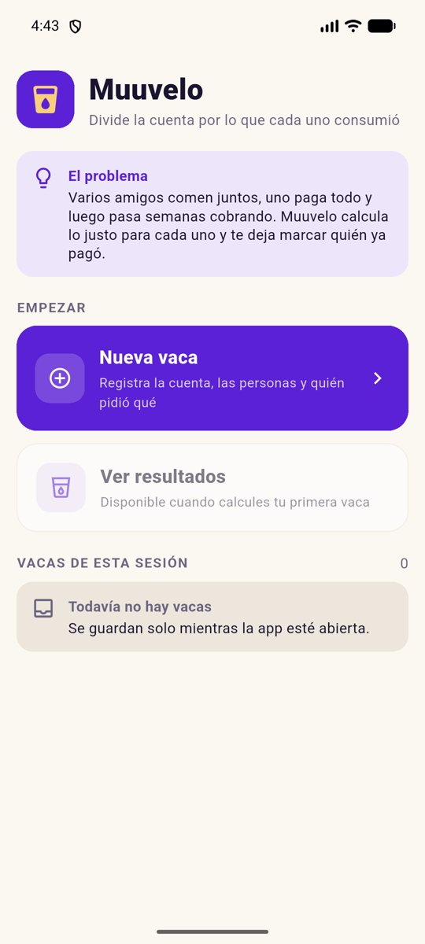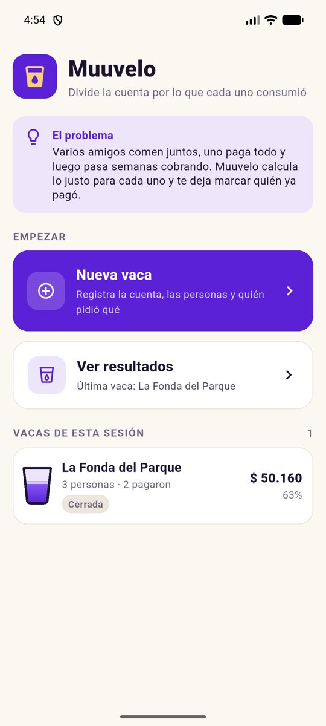
Pantalla principal sin cuentas (izquierda) y con una cuenta de la sesión (derecha).
2. Pantalla de registro
Es el formulario donde se captura la información: nombre del restaurante, personas de la mesa, anfitrión, ítems de la cuenta con su precio y quién los consumió, y la propina. A medida que se llena, una vista previa muestra en vivo el subtotal, la propina y el total. El botón Calcular reparto valida todos los datos, procesa la información y navega a la pantalla de resultados.
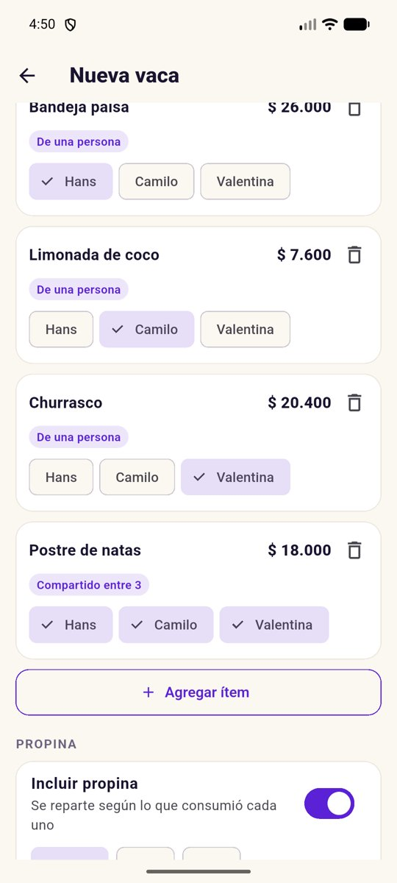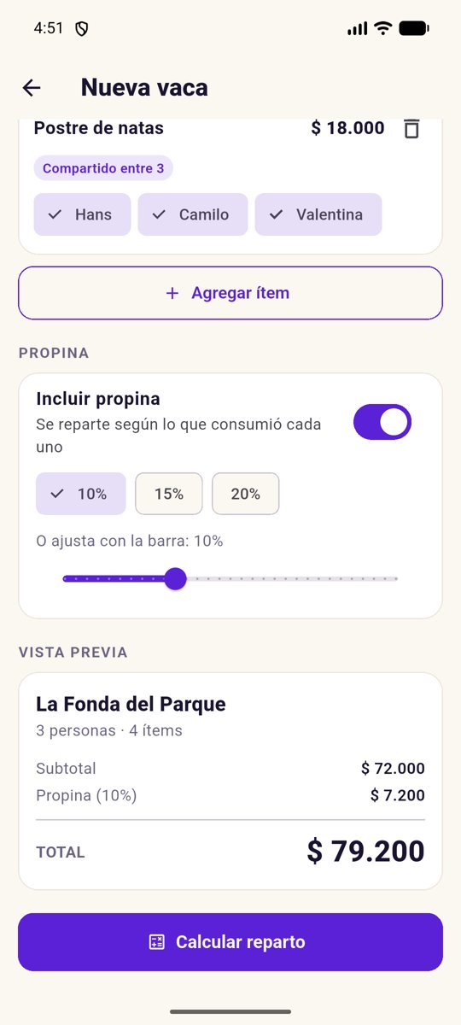
Formulario lleno con los ítems asignados (izquierda) y propina con vista previa en vivo (derecha).
3. Pantalla de consulta y resultados
Muestra el resumen de la cuenta, el vaso con el porcentaje recogido y una tarjeta por persona con el monto que le corresponde. Cada tarjeta se puede desplegar para ver los ítems que consumió esa persona y la fracción de los compartidos. Con la casilla Pagó se registra el pago, y el vaso y los totales se actualizan al instante. También permite copiar el resumen y cerrar la cuenta.
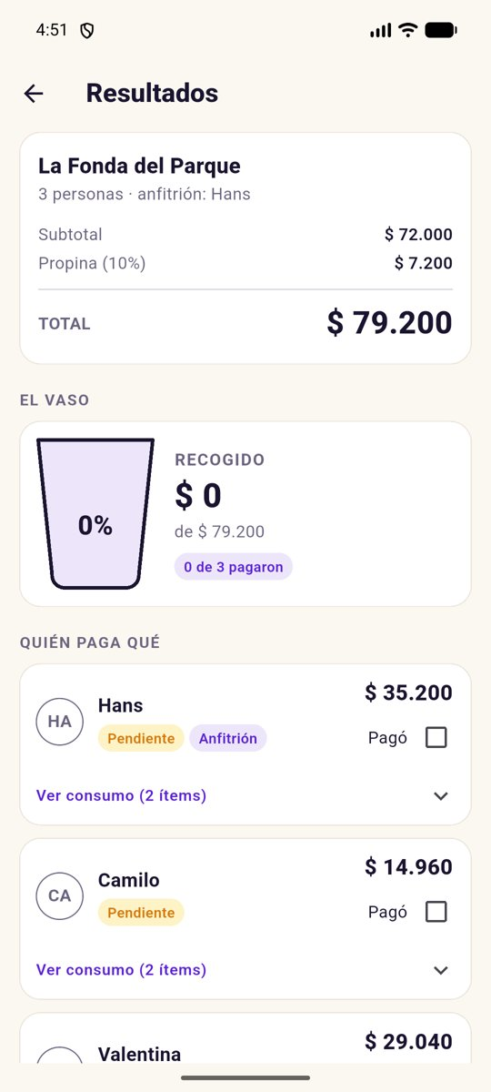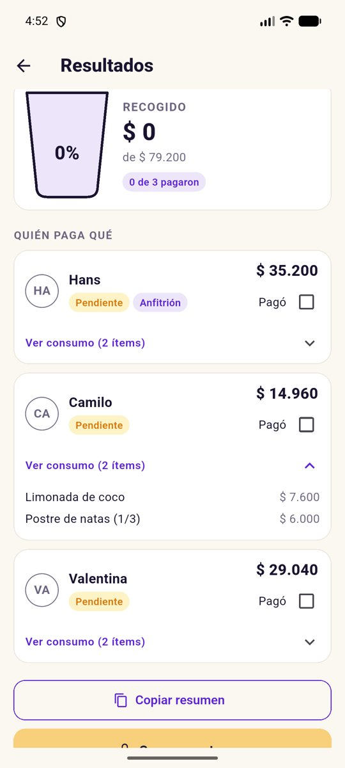
Resultados con el reparto por persona (izquierda) y consumo de Camilo desplegado (derecha).

Controles y componentes
La aplicación usa más de cinco tipos diferentes de controles de interfaz de usuario:
- Campos de texto (TextFormField) para el restaurante, los nombres y los ítems.
- Botones: FilledButton, OutlinedButton, TextButton e IconButton.
- Chips: InputChip para las personas, FilterChip para elegir quién consumió cada ítem y ChoiceChip para la propina.
- Switch para incluir o no la propina.
- Slider para ajustar la propina entre 0 % y 30 %.
- Lista desplegable (DropdownButtonFormField) para elegir el anfitrión.
- Checkbox para marcar quién pagó.
- ExpansionTile para desplegar el consumo de cada persona.
- Diálogos (AlertDialog) para agregar ítems y confirmar el cierre de la cuenta.
- Mensajes emergentes (SnackBar) para confirmaciones, advertencias y errores.
Componentes personalizados
Además de los controles de Flutter, desarrollamos 18 componentes propios y reutilizables, ubicados en la carpeta lib/widgets. Cada uno recibe sus datos por parámetros y no contiene lógica de negocio; las pantallas les pasan las acciones. Los más importantes son:
- GlassProgress: dibuja a mano un vaso que se llena según el porcentaje recogido, con una animación cada vez que alguien paga. Se usa en grande en los resultados y en pequeño en la lista de la pantalla principal.
- CustomTextField: campo de texto con etiqueta, icono, validación y límite de caracteres. Lo usan todos los campos de la aplicación.
- PersonShareCard: tarjeta de cada persona con su avatar, monto, estado, casilla de pago y consumo desplegable.
- SummaryCard: resumen de subtotal, propina y total. Se usa en la vista previa del registro y en los resultados.
- AvatarInitials: círculo con las iniciales de la persona.
- MoneyText: muestra los montos con el formato de pesos colombianos, por ejemplo $ 79.200.
- TipSelector: agrupa el Switch, los ChoiceChip y el Slider de la propina.
- Otros: ActionCard, VacaTile, CollectedCard, BillItemCard, ParticipantsEditor, HostDropdown, StatusChip, InfoBanner, SectionHeader, AddItemDialog y ConfirmCloseDialog.
Funcionamiento de los controles
Eventos
Cada botón y control interactivo tiene un evento asociado: agregar o quitar personas, agregar o eliminar ítems, tocar los chips para asignar quién consumió cada ítem, cambiar la propina con el Switch, los chips o la barra, marcar la casilla Pagó, copiar el resumen y cerrar la cuenta.
Validaciones
- Restaurante: obligatorio, entre 2 y 40 caracteres.
- Personas: nombre no vacío, máximo 20 caracteres, sin nombres repetidos, mínimo 2 y máximo 10 personas.
- Anfitrión: obligatorio.
- Ítems: descripción obligatoria; precio obligatorio, solo números, mayor que 0 y máximo $ 10.000.000; al menos un ítem y cada uno con al menos una persona asignada.
Mensajes
Los errores aparecen en rojo debajo de cada campo y el primero también se muestra en un mensaje emergente. Al corregir un campo, su error desaparece mientras el usuario escribe. Se muestran mensajes de confirmación al registrar un pago y al copiar el resumen, y una advertencia antes de cerrar la cuenta si alguien no ha pagado.
Actualización de la interfaz
La vista previa del registro se recalcula con cada cambio. En los resultados, al marcar un pago el vaso sube con una animación, el contador de pagos cambia, el teléfono vibra y la tarjeta de la persona cambia de estado. Al cerrar la cuenta, las casillas se bloquean y aparece un aviso de cuenta cerrada.

Evidencias
Validaciones
Al intentar calcular el reparto con el formulario vacío, la aplicación marca en rojo cada dato faltante y no permite continuar.
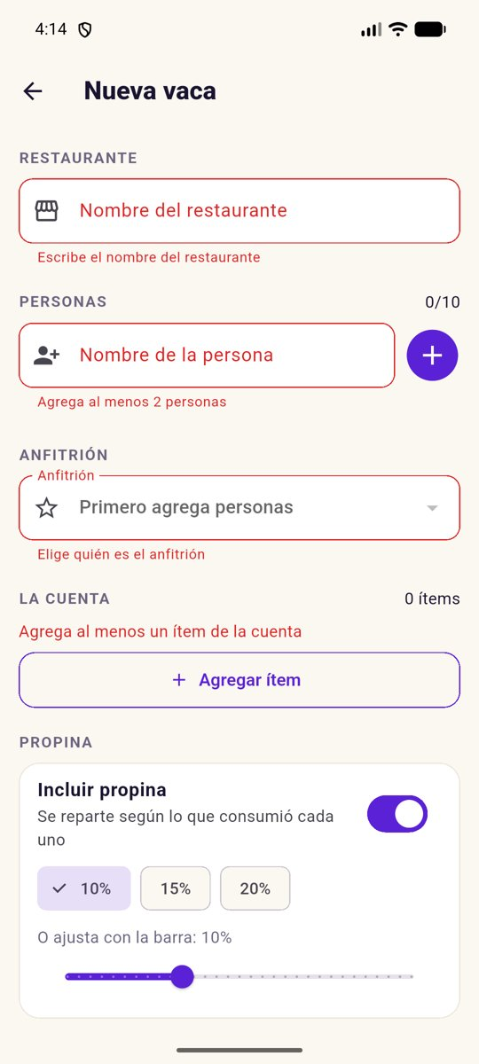
Errores de validación al enviar el formulario vacío.
Procesamiento de datos y respuesta visual
Al marcar que Hans y Camilo pagaron, el vaso sube a 63 %, equivalente a $ 50.160 de $ 79.200. Al cerrar la cuenta, la aplicación advierte que falta el pago de Valentina por $ 29.040.
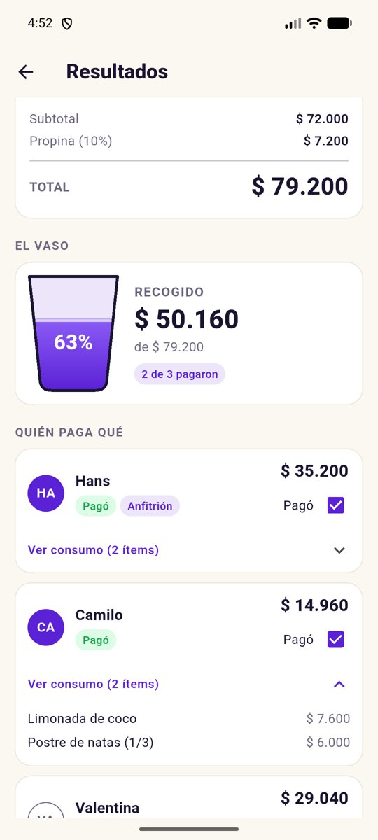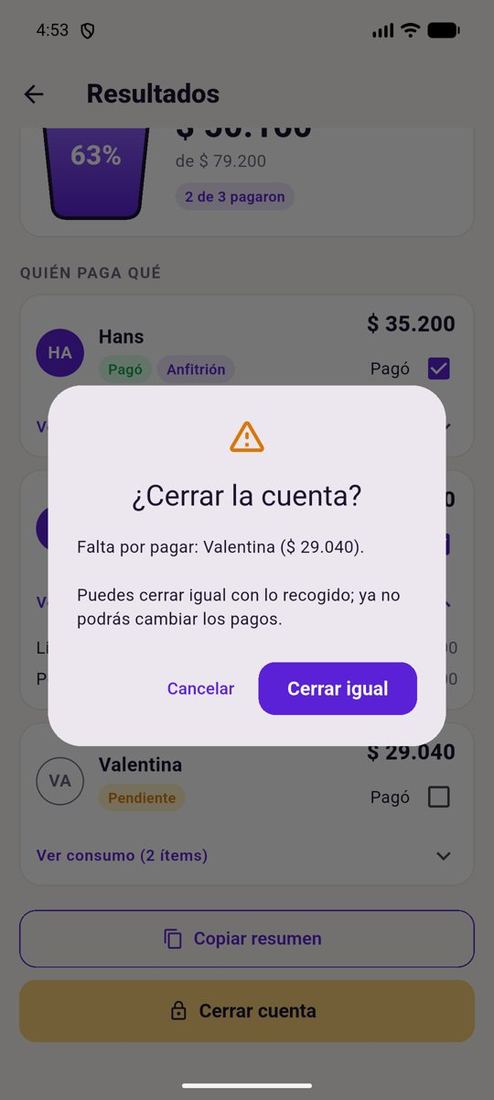
Dos de tres personas pagaron (izquierda) y confirmación de cierre con advertencia (derecha).
Navegación
La navegación va de la pantalla principal al registro con el botón Nueva vaca, del registro a los resultados con Calcular reparto, y de los resultados de vuelta a la principal, donde la cuenta queda listada. Desde la lista o desde Ver resultados se vuelve a abrir la pantalla de resultados.
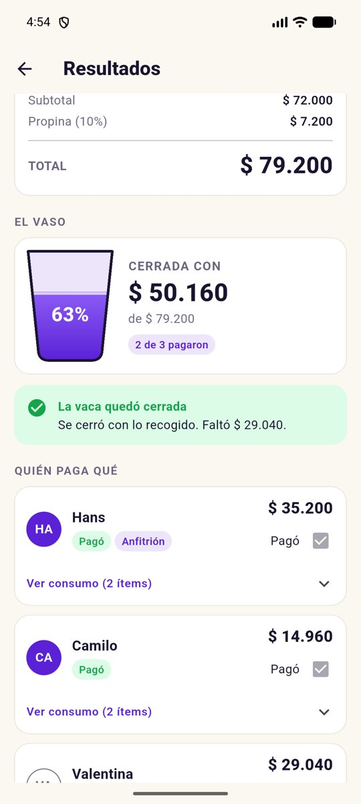
Cuenta cerrada: casillas bloqueadas y aviso de cierre.
Código fuente
El código fuente completo de la aplicación, incluidos los componentes personalizados y las funcionalidades principales, está en el repositorio del proyecto. Los archivos principales son:
- lib/services/split_service.dart: cálculo del reparto.
- lib/utils/validators.dart: reglas de validación.
- lib/screens/: las tres pantallas.
- lib/widgets/: los 18 componentes personalizados.
Repositorio: https://github.com/srhanscho/muuvelo-abp-unidad2
La aplicación cuenta con 45 pruebas automáticas que verifican el cálculo, las validaciones, los componentes y las pantallas.
Video
Enlace al video de demostración: ________________________________

